Kunstikursuse 3.osa: Mõned haavad ei parane
03. aprill 2014
Eero Epner

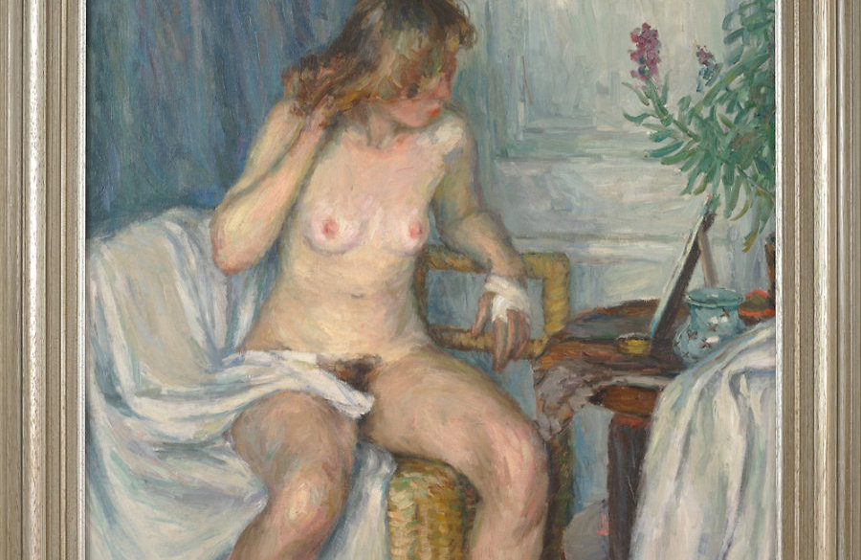
Valdemar Väli „Akt seotud käega”, 1946

Kadriorus Mikkeli muuseumis on septembri alguseni avatud näitus „Kuldaja värvid. Eesti klassikaline maalikunst Enn Kunila kollektsioonist”. 12 järjestikusel neljapäeval tutvustab Eesti Päevaleht ühte näitusel olevat maali ja selle taustalugu.
Kunstikursus 3/12
1946. aasta juunis saabusid mootorpaadiga ööhämaruses Hiiumaa rannikule kolm noort, salaja ja ettevaatlikult. Tuldud oli terve öö. Sõit oli alanud Rootsist, kust sealne sõjaväeluure nad teele saatis. Kolmiku ülesanne oli välja uurida Eesti ja Rootsi vahelise raadioside katkemise põhjus ja Haukka-grupile sideseansside koodid tuua.
Ühel neist, noorel naisterahval, olid kaasas kvartskristallid ja väike kimbuke pabereid: raadiokutsungid ja šifrid. Tema kaaslasele oli antud eriülesanne leida inimene, kes võiks abistada kaasavõetud raadiojaamale sobiva peidukoha leidmisel. See inimene pidi olema kunstnik Valdemar Väli.
Väli samal aastal valminud loomingust ei leia me selle kõige kohta ühtegi vihjet. Kuidas maalidagi ennast välisluure koostööagendiks? Kuid küsimus on veidi laiem. Väli, aga tegelikult enamiku Eesti kunstnike suhtumist Teise maailmasõja aastatel toimunusse väljendas vastureaktsioon. Oma looming tõmmati enesest ja oma ajast võimalikult kaugele. Motiivid lasti ühiskondlikest tähendustest tühjaks ja tähelepanu fokuseeriti värviprobleemidele. Poeetilise eelistamine poliitilisele (osalt olude sunnil, osalt isikliku valiku tulemusel, osalt traditsiooniliste hoiakute jätkumise tõttu) oli reaktsioon, mille tähendus ja põhjendus oli iga kunstniku puhul erinev.
Väli puhul pole meil põhjust mugandumist kahtlustada. Teda ei valitud Rootsi luure kontaktisikuks ilmselt juhuslikult. Noorukina oli Väli teeninud Eesti sõjaväes, kuhu ta astus vabatahtlikult, lükates seeläbi edasi ka kunstiõpingud. Pallasesse jõudis ta alles 28-aastaselt. Terve rida Eesti kunstnikke oli selles vanuses juba oma elutööle joone alla tõmmanud. „Kogu noorus läks töötades selle eesmärgi [kunsti õppimise] nimel,” on Väli ise öelnud.
Kooli lõpetamine jäi tal 1940. aastatesse. Sõja lõpuaastateks kolis ta tagasi Läänemaale kodukanti ja elas sugulaste juures. Muu hulgas oli ta sunnitud kuulama tädi sõnu: „Mul on talus palju tööd, sa maalid muudkui, see pole mehetöö.” Tädi sõnades peegeldus toonane kunstnikesse suhtumine, mis oma kummalisel moel pole siiani kadunud.
Liikumine idülli
Väli maalis 1940-ndatel palju loodust, külamiljöösid, talutaate, rahvariietes naisi ja noorukeid. Ja siis korraga „Akt seotud käega”. Esmapilgul pelgalt hästi maalitud teos. Kuigi Väli on ise meenutanud, et „Nõukogude ajal pidid siivutuks peetavad kehaosad modellidel poseerides kaetud olema”, siis nimetatud maal vaatamisrežiimi ideoloogilisele muutusele ei reageeri. See on pallaslik akt ja akte maaliti Eesti kunstis sageli: aktid interjööris, aktid looduses, aktid suplemas, aktid piknikul. Nende kaudu liiguti idüllilistesse kujutelmadesse, jätmata erilist ruumi modelli inimlikele tahkudele. Ka nimetatud töös on naise pea vaatajast eemale keeratud ja juuksed kardinana ette tõmmatud: vaataja silmaulatusse jäetakse ainult naisterahva keha.
Kuid üks väike detail – kinni seotud käsi – tõstab selle akti peaaegu et mõistatuseks. Haav kontekstis, kus kõik peaks mõjuma idülliliselt, ideaalselt. See pole juhuslik detail. Maali pealkiri asetab niigi pildi keskel asuva motiivi veelgi enam fookusesse. Mingi nihe. Mingi häire. Ja kuigi ajastu meeleolusid ning Rootsi luuret on kinniseotud käes ehk palju näha, siis mõistatus jääb.
Kunstnik Tõnis Saadoja on kõnealuse töö ees palju kordi peatunud. „Mulle meeldib ilmne trauma aspekt, mis nihutab selle pildi pigem tähelepanelikku kui laisalt vaatlevasse leeri,” kirjutab ta ühes kirjas.
„Selles käes on märk elust, mis on toimunud väljaspool antud olukorda. See lisab pildile (kirjanduslikku) ruumilisust. Märgina on seotud käsi kind of cool, sest ta võib tõesti olla juhuslik, mingi täiesti argine pisiasi, mille reaalne tähendus kunagi maali vaatajani ei jõua, mõjudes nagu praokil õhuaken tänavale, tagahoovi, apteeki, kuhu iganes.”
„Kui pildi muud elemendid (poos, draperii, tugitool jne) kordavad ammu tuntud žanri tunnuseid, siis seotud käsi räägib millestki muust, mille jaoks antud tüpoloogias kindlat vastet ei ole. Vaataja seisukohalt on see õnnestumine, sest nähtavate traumadega on ju lihtne suhestuda. Kunstniku seisukohalt on see õnnestumine, sest nii delikaatse viite abil on loodud psühholoogiline ja naturalistlik portree inimesest. Ja kõik otsivad ju väljastpoolt kinnitust iseenda haavatavuse kohta.”
Muide, kuidas lõppes selle maaliga silmatorkavalt mitte klappiv luurelugu? Isik, kelle kätte olid antud Väli kontaktid, osutus reeturiks. Vastavalt kogu sündmustiku kirjeldaja Jaak Pihlau öeldule ilmus ta hiljem välja Saaremaal, kus meelitas julgeolekuagendina lõksu mitu oma tuttavat. Kuidas Väli pääses, on mõistatus.

